Hyrje ne Algoritme

- Priority Queues

- Në krahasim me Normal Queues, i cili fshin elementin e parë të shtuar (FIFO), Priority Queue fshin elementin më të madh ose më të vogël. (delMax())
- Binary Tree – një strukturë të dhënash në të cilën secila node ka më së shumti dy fëmijë, të cilët referohen si fëmija i majtë dhe fëmija i djathtë.
- Complete Tree – Një tree i balancuar (Çdo nivel i tree është i mbushur plotësisht, ose kur nuk është e mbushur, të jenë elementet prej majtas në djathtas).

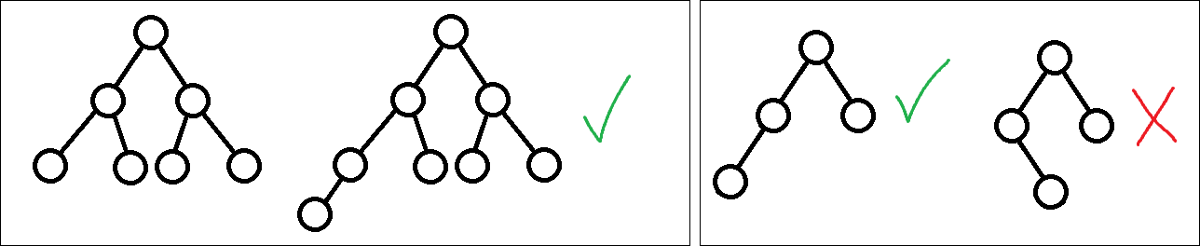

- Lartësia e drurit është gjithë logN.
- Binary Heap – Paraqitja e array të një heap-ordered complete binary tree.
- Heap Ordered Binary Tree:
  - Çelësat në Node.
  - Çelësi i prindit nuk mund të jetë më i vogël sesa ai i fëmijëve.
  - Indexi fillon tek 1.
  - Nodes renditen në nivelin përkatës.
- Nëse indexi i prindit është k, atëherë indexi i fëmijëve do të jetë 2k dhe 2k+1.
- Insert – Shtohet node në fund, pastaj “noton” tek vendi përkatës.
- Delete Max – Ndërron root me node të fundit, ku aj node pastaj “zhytet” tek vendi përkatës.
- Immutable Data Type - Nuk mund të ndërrohet tipi i të dhënave pasi të krijohet.
- Përparësitë e Immutability:
  - Thjeshtëson debugging.
  - Më i sigurt nga hostile code.
  - Thjeshtëson concurrent programing.
  - Sigurtë të përdoret si çelës në priority queue ose symbol table.
- Mangësitë e Immutability - Duhet të krijohet një object i ri për çdo vlerë të tipit të dhënave.
- Heapsort:
  - Mirret input array si një complete binary tree.
  - Heap konstruktimi - Ndërtohet një max-heap me të gjithë N çelësat.
  - Sortdoën – Vazhdimisht heqim çelësin max/root.
- Symbol Tables

- Një Symbol Table është një strukturë e të dhënave e cila përbëhet prej një çelësi, dhe një vlere e cila i caktohet ati çelësi.

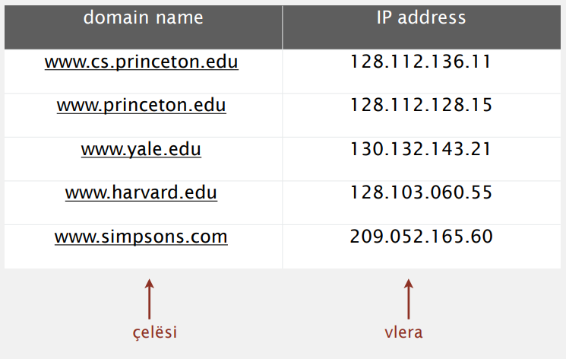

- Nëse çelësi nuk ekziston, metoda get() kthen null.
- Metoda put() mbishkruan vlerën e kaluar me vlerën e re.
- Tek System Tables mund të përdoret:
  - compareTo(), nëse çelësat janë të krahasueshme.
  - equals(), nëse çelësat janë tip gjenerik.
  - hashCode(), për të zhurmuar çelësin.
- Search i çelësave në një linked-list:
  - Search - Skanohet nëpër të gjithë çelësat derisa të gjindet ai i përshtatshmi.
  - Insert – Fillimisht kërkon për atë çelës, nëse nuk ka e shtojmë në fillim.
- Ngl sdi qa me qit tjeter per search tables .

- Binary Search Trees

- Një Binary Search Tree është një binary tree me radhitje simetrike.
- Radhitja Simetrike – Femijët më të vogël sesa prindi node gjinden në anën e majtë të nën-pemës, fëmijët më të mëdhenj sesa prindi node gjinden në anën e djathtë të nën-pemës.
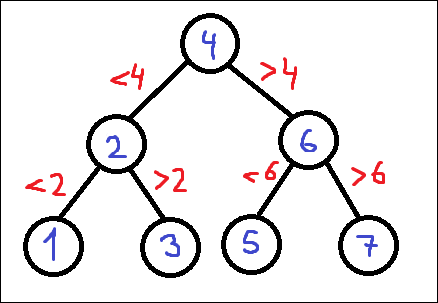
- Search – Nëse më i vogël (<), shkojmë majtas, nëse më i madh (>), shkojmë djathtas. Nëse është baraz (=), kemi gjetur çelësin (search hit).
- Insert – Nëse më i vogël, shkon majtas, nëse më i madh, shkon djathtas. Nëse node i ardhshëm është null, atëhere aty insertojmë node-in e ri.
- Numri i krahasimeve për search/insert është: 1 + lartësia e pemës.
- Minimum – Çelësi më i vogël në tabelë.
- Maximum - Çelësi më i madh në tabelë.
- Floor - Çelësi më i madh ≤ një çelës.
- Ceiling - Çelësi më i vogël ≥ një çelës.
- InOrder (LVR), PostOrder (LRV), PreOrder (VLR). [Msoji detyrat se idunno teori]
- BST Delete; Lazy Approach – Kur dëshirojmë ta fshijmë një node, ja vendosim vlerën e saj null. Çelësi ende gjindet në dru, por nuk konsiderohet pjesë e search.
- BST Delete; Prindi me një fëmijë – Kur dëshirojmë ta fshijmë një prind node i cili ka vetëm një fëmijë, ne thjeshtë fshijmë prindin, dhe vendosim fëminë një hierarki më lartë.
- BST Delete; Prindi me dy fëmijë – Kur dëshirojmë ta fshijmë një prind node i cili ka dy fëmijë, i kemi dy mundësi:
  - Shkojmë majtas një herë, pastaj vazhdojmë djathtas deri tek elementi i fundit.
  - Shkojmë djathats një herë, pastaj vazhdojmë majtas deri tek elementi i fundit.
Preferohet mundësia e cila mund ta shkurtojë lartësinë e pemës.

- Balanced Search Trees

- Balancimi perfekt – Çdo rrugë prej root deri tek null link kanë length të njejtë.
- Llojet e Balanced Search Trees:
  - 2-3 Search Trees
  - Red-Black BSTs
- 2-3 Trees – Lejojne 1 ose 2 çelësa për node.
  - 2-node – Një çelës, dy fëmijë.
  - 3-node – Dy çelësa, tre fëmijë.

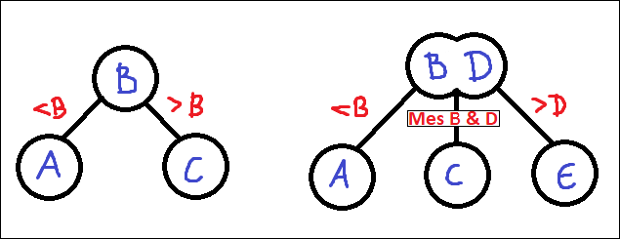

  - Çdo rrugë ka length të njejtë.
  - Më shumë se 2 keys nuk rekomandohet.
  - Worst case = Best case.
- Man ska teori idunno, msoji detyrat.
- Red-Black BSTs – Përdor linka të kuq dhe të zi në BST.
  - Kur insertojmë një vlerë linku i tij do të jetë i kuq.
  - Nëse prindi node i ka dy nodë fëmijë me linka të kuq, atëhere i ndërrojmë ngjyrat.
  - Link i kuq nuk bën të gjindet në anën e djathë të një node.
  - Kur kemi dy links të kuq në seri, i rrotullojmë ato nodes.

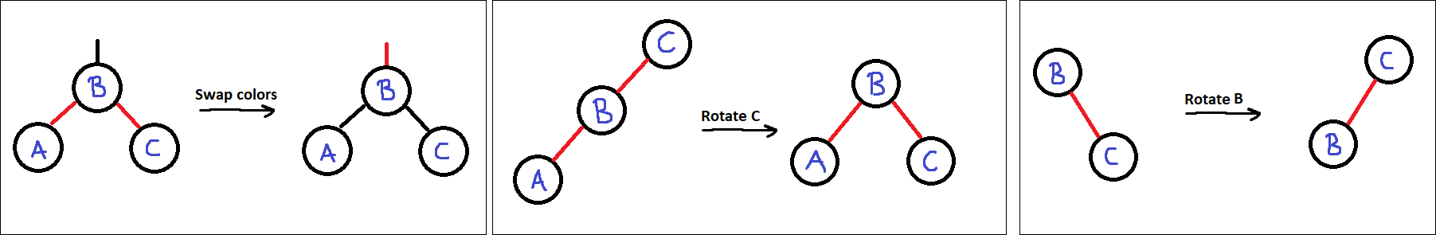
- Refer to point 36.

- Hash Tables

- Hashing është procesi i transformimit të çdo çelësi të caktuar ose një vargu karakteresh në një vlerë tjetër.
- Një Hash Table është një System Table që i enkripton çelësat e tij. (Mdoket?)
- Hash Code – Kodi 32 bit qe na krijohet pas zhurmimit të çelësave.
- Hash Function – Funksioni që përdoret për krijimin e Hash Code.
12345678 ->
Key Hash Code
- Uniform Hashing - Çdo çelës është me gjasë të njejtë që të hash në një integer në mes të 0 dhe M - 1.
- Por, tek Normal Hashing nuk ndodh kjo gjë. Si shembuj i kemi “Topat dhe Koshat” dhe “Birthday Problem”.

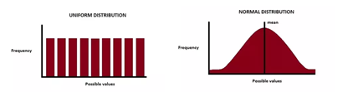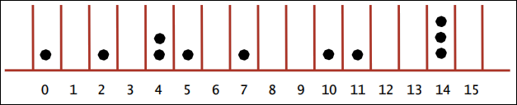

- Salting – ndalon reverse engineering kur dy hashes janë të njejta duke enkriptuar bitat e fundit përsëri.
- Kolizioni – Ndodh kur dy çelësa të veçantë hashohen në index të njejtë.
- Si zgjidhje ndaj kolizionit mund të përdorin Open Addressing dhe Closed Addressing.
- Closed Addressing përdor një array me M < N linked-lists.
- Tek Closed Addressing çelësat me index të njejtë vetëm vendosen në linked-list.
- Hash – Mapohet çelësi integer i në mes të 0 dhe M - 1.
- Insert – Vendoset në fillim të zingjirit të i^{të} ose në fund. (Preferohet në fillim)
- Search - Duhet të search vetëm zingjiri i i^{të}.
- Resizing tek Separate Chaining Hash Table: (Length mesatar i listës N / M = konstant.)
  - Dyfishohet size i array M kur N / M ≥ 8.
  - Dyfishohet size i array M kur N / M ≥ 8.
  - Kur ka resizing duhet të rehash të gjithë çelësat.

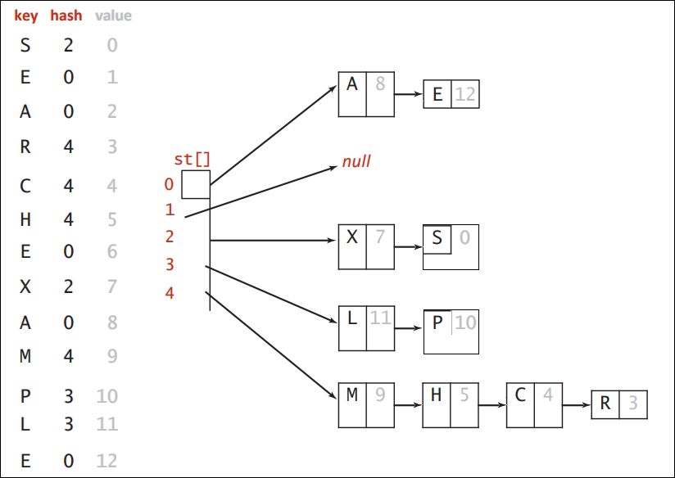

- Open Addressing - Kur çelësi i ri hasë në kolizion, gjindet një vend i zbrazët, dhe vendoset aty.
- Linear Probing Hash Table - Put në table index i nëse ka vend; nëse nuk ka, try (tenton) i+1, i+2, etj.
- Resizing tek Linear Probing Hash Table: (Length mesatar i listës N / M ≤ ½.)
  - Dyfishohet size i array M kur N / M ≥ ½.
  - Përgjysmohet size i array M kur N / M ≤ ⅛
  - Kur ka resizing duhet të rehash të gjithë çelësat
- Cluster - Një bllok i elementeve fqinje. (Sen i keq btë)
- One Ëay Hash Functions – Një funksion që punon vetëm një anë.
- Separate Chaining vs Linear Probing:
  - Separate Chaining
    - Ulja e performances
    - Grumbullimi më pak i ndjeshëm ndaj funksionit hash të krijuar keq.
b) Linear Probing
    - Less ëasted space.
    - Better cache performance.
- Tëo Probe Hashing – Hash në dy pozicione, futsim çelësin në zinxhirin më të shkurtër. Ul gjatësinë e pritur të zinxhirit më të gjatë në log log N.
- Double hashing - Përdorni Linear Probing, por kalojmë një sasi të ndryshueshme, jo vetëm 1 çdo herë. Eliminon në mënyrë efektive grumbullimin. Mund të lejojë që table pothuajse të mbushet. Më shtirë të implementohet delete.
- Cuckoo Hashing - Hash çelësi në dy pozicione; futni çelësin në cilindo pozicion; nëse është i zënë,
rifusni çelësin e zhvendosur në pozicionin e tij alternativ (dhe përsëritni). Kompleksitetin kohor më të keq për kërkim.

MSONI KODET!!!!!!!!!!!!!!!!!!!!

